MEMORIAS

VI FORO DE DESARROLLO ECONOMICO DE PAMPLONA
“Compromiso de la academia con el desarrollo endógeno de la región”
PRESENTADO POR:
AUDREY DAYANA DELGADO SANABRIA
DIANA MARCELA PORTILLA PORTILLA
JUAN PABLO MENDEZ RODRIGUEZ

foroeconomicopamplona@hotmail.com
Pamplona, 26 de noviembre de 2014

PALABRAS DEL RECTOR DE LA UNIVERSIDAD DE PAMPLONA
DOCTOR ELIO DANIEL SERRANO VELASCO.

Por eso seguiremos comprometidos para construir en lo que esté a nuestro alcance como institución y como formación académica muchas gracias por la presencia del señor alcalde de nuestro municipio contento señor alcalde de que nos acompañe, permitir a nuestro municipio y a nuestro territorio pensar que podemos tener un desarrollo económico importante y ser el eje que anone la economía de nuestro departamento y porque no de nuestro país. Decirle nuevamente al doctor NEIRA que es un estudioso en los temas universitarios y a los compañeros visitantes el día de hoy que nuestra universidad de pamplona se está preparando. va a ser la esfera que nos va a permitir verdaderamente tener la visibilidad a nivel nacional e internacional, estamos preparándonos para que nuestra universidad se le de ese reconocimiento institucional de alta calidad ya entregamos el documento como le dije a los queridos estudiantes y profesores ayer estos espacios son los que nos permiten verdaderamente demostrarle al CNA y al ministerio del compromiso, la responsabilidad y el sentido de pertenencia que tienen todos los decanos, directores de programa, directores de departamento, profesores y estudiantes para que este proyecto salga adelante. Muchas gracias a todos por venir, gracias doctor Neira, señores visitantes por aceptar está invitación que les hizo la universidad a ustedes les pido mil disculpas señor alcalde tenemos la celebración de una misa con el señor arzobispo para celebrar los 50 años de nuestra universidad, debo retirarme en este momento. Muchas gracias, muy amables.

PALABRAS DEL ALCALDE DE PAMPLONA
DOCTOR CARLOS ARTURO BUSTOS CORTEZ.

Buenos días, un saludo especial al doctor ELIO SERRANO rector de la universidad de Pamplona, al profesor LUIS MANUEL PALOMINO MENDEZ decano de la facultad de ciencias económicas y empresariales, al profesor ALVARO PARADA CARVAJAL director del centro de prácticas de la universidad de Pamplona, al doctor JOSE NEIRA REY presidente de Col fronteras, al doctor OSCAR GONZALES RODRIGUEZ representante del ministro de Comercio Industria y Turismo, al doctor JON JIMY CALDERÓN gerente de Micro finanzas Comultrasan Bucaramanga, al señor ENRIQUE VILLAMIZAR coordinador del plan frutícola nacional, Doctor SERGIO RAMÓN ARIAS CÁRDENAS cónsul general de Venezuela a la profesora LAURA TERESA TUTA RAMIREZ docente de la facultad de ciencias económicas y empresariales de la universidad de pamplona y desde luego a todos quienes participan en este foro realmente pues como alcalde de la ciudad de pamplona debo reconocer que una de las necesidades mas importantes que tenemos no sola mente en nuestra administración municipal si no casi que en el 90% de las alcaldías del país tienen que ver con el apoyo del talento humano en la investigación y en las practicas aplicadas no solo a la industria y el comercio si no en muchas áreas en las que nosotros tenemos deficiencias. Cuando uno entra a la administración pública.

PALABRAS DEL DECANO DE LA FACULTAD DE CIENCIAS ECONOMICAS Y EMPRESARIALES DE LA UNIVERSIDAD DE PAMPLONA
DOCTOR LUIS MANUEL PALOMINO MENDEZ

Esto que estamos haciendo aquí en el foro económico tiene una base fundamental que es el desarrollo en donde crecimiento desde adentro así afuera es la construcción de un sector productivo que se expanda en figuras diferentes del tejido social, la importancia para todos los que nos acompañan que no son de pamplona de nuestros queridos estudiantes del cread es como llevar este tema a todas las regiones por que Colombia puede ser la misma pero hay unas diferencias culturales geográficas que hacen particular cada escenario entonces como dicen los profesores de la universidad los sucursales tiene que tener la capacidad de impactar de generar, entonces quiero que los estudiantes que nos visitan tomen esto que se va a discutir ahorita sobre pamplona para ver cómo pueden participar.
.

PONENCIA DEL MINISTRO COMERCIO INDUSTRIA Y TURISMO DOCTOR OSCAR GONZALES RODRIGUEZ

Trabajando en el ministerio nos hemos preguntado eso básicamente porque en cada plan nacional de desarrollo es el actor principal las bases del plan nacional de desarrollo parten de las regiones es el trabajo
Estamos hablando que el eje regional, sectorial y transversal es lo que estamos viendo nosotros lo que nos permite lograr una mayor competitividad, y a que nos estamos refiriendo con esto en ese sentido desde el aspecto regional estamos trabajando cuatro elementos que son fundamentales para nosotros que básicamente son un enlace y la principal fuente de información para que construyamos el conjunto y articulemos las políticas el primero las condiciones regionales de competitividad, segundo programa de zonas competitivas tercero Colombia prospera y cuarto sistema sectorial. Ahora desde el aspecto sectorial tenemos tres grandes elementos la articulación productiva, el acompañamiento sectorial y un tema que estamos manejando ahora es a las emisiones de calor es un tema ambiental que tenemos allí estamos consolidando estamos iniciando y lo estamos haciendo en conjunto con las regiones y ambiente que es uno de los ejes claves y estoy seguro estamos nosotros muy articulados es la innovación y capital humano claves para el desarrollo regional. Tenemos allí los contactos de estabilidad política reportes de competitividad y diferentes elementos que realmente nos permite lograr una mayor competitividad regional. En ese entendido el ministerio viene adelantando ciertas estrategias que se han financiado de diferentes que se han financiado 23 de esa comisiones para generar capacidades en la regiones que permitan definir, aclarar y construir elementos que incrementen la competitividad de la región. También se ha hecho una asistencia técnica en siete departamentos el programa rutas competitivas se han implementado 22 rutas competitivas y finalmente tenemos el sistema general de regalías y es muy importante para el gobierno local para perfeccionar para construir eso proyectos para presentar al sistema general de regalías está a disposición del señor alcalde y de toda la comunidad para que se haga uso de él. Tenemos allí también un programa clave al que nosotros denominamos proyectos pad para poder acercar toda la parte de instrumentos que tiene el ministerio, el gobierno nacional y que los departamentos puedan apropiar esos instrumentos esas estrategias y saque el mejor provecho en este momento ya tenemos alrededor de 24 departamentos

Radicándolo. De allí a salido una cantidad de compromisos de los cuales se le está haciendo seguimiento desde el ministerio de comercio, tenemos compromisos de otros tipos de otras carteras ministerio de agricultura ministerio de transporte, etc… peor nuestro principal compromiso es darle la respuesta que se merece todo esto porque básicamente. Esto nos ha permitido reconocer muchos elementos que desde el gobierno nacional no se había tenido en cuenta estamos haciendo un trabajo interesante de cara con las regiones, gobierno local con el sector productivo para poder lograr la mayor competitividad atreves de diferentes elementos innovación, crecimiento desarrollo empresarial. Esto es una estrategia que hemos venido alimentando en este último año y medio y que ha tenido unos efectos muy positivos. La estrategia que tiene el ministerio contiene dos grandes elementos: uno la oferta regional entendida como los elementos que se constituyen a través de los planes regionales de competitividad del programa de rutas competitivas y el segundo gran elemento es como esto se enlaza con la demanda nacional entendida como inteligencia de mercados, atlas de competitividad económicas y monitoreo del desempeño nacional. Al final del ejercicio estamos logrando toda la articulación de todos los actores del sistema prácticamente para lograr estos proyectos de fortalecimiento empresarial. Los instrumentos de apoyo que tenemos hoy en día el primero bancoldes el segundo impulsa, proexpor Colombia, propais y Colciencias son instrumentos que han resultado muy positivos para el ejercicio del desarrollo de proyectos regionales y obviamente de impacto nacional. Nosotros tenemos allí en ese monitoreo de desempeño sectorial unos elementos bien importantes. Las exportaciones de Colombia no se concentran en los productos que capturan el mayor valor.
En el otro eslabón de nuestra estrategia que es el elemento de competitividad global esto se ha venido haciendo atreves de agentes internacionales como el foro económico mundial hay tres elementos que estamos revisando continuamente de cara al comportamiento de las regiones es de celebrar pues que en este sentido y en nuestra estrategia transversal hay un equipo dedicado a encontrar esos cuellos de botella que no nos permiten incrementar o subir en los puestos en la clasificación que nos presentan estos informes.
Otro aspecto importante en la innovación de capital humano, en el tema de capital humano lo que estamos haciendo es construyendo políticas que nos permitan como por ejemplo es una verdadera investigación y desarrollo tecnológico en las regiones, el ministerio participa muy activamente con el consejo nacional de beneficios tributarios. Como estamos en los reportes de competitividad global en el

2010 estábamos en el 38 hoy en día estamos en el 43, si uno mira la rentabilidad de todo esto nos falta hacer un esfuerzo mucho más agresivo para llegar a la meta que nos estamos poniendo que es llegar al puesto 34 de hecho subir un puesto es bastante trabajo que se debe hacer a nivel país y a nivel regional obviamente un trabajo coordinado para que tengamos la capacidad de hacer todo esto. De cara a los tres informes eso tres informes en algunos escenarios se ha mencionado que puede ser muy subjetivos pero básicamente esto nos da una hoja de ruta para que podamos mejorar y podamos potenciar lo que ya estamos haciendo la meta de nosotros estar en el puesto 34 en el 2015 es una meta ambiciosa una meta que tiene que estar apoyada desde las regiones sin las regiones no podemos lograr esto y básicamente apoyada en ese capital humano en esas iniciativas, en ese emprendimiento en esa dinámica en ese empuje que tiene la academia para lograr todos estos elementos. Otros elementos que tenemos allí y hacen parte de nuestra estrategia son las zonas francas que estamos haciendo en estas zonas francas, tenemos 10 zonas francas de salud, 14 zonas francas agroindustriales, 13 zonas francas portuarias, y básicamente las reformas que se han hecho en estos últimos años es los decretos 383 y 4051 que básicamente que básicamente estamos impulsando las zonas francas impulsando el desarrollo económico local y estamos fomentando agilidad en los procesos básicamente. Por otro lado tenemos otro tema que son los contratos de estabilidad jurídica que igualmente estrategias y herramientas que están apuntando a incrementar la competitividad y productividad de las regiones y en la cual contamos nosotros con los equipos técnicos que pueden orientar a los departamentos y a las regiones para que puedan conseguir estabilidad jurídica, esto cambio un poco la metodología que igualmente hoy continúan estos contratos y han apoyado estos ejercicios con los contratos que igual se habían desarrollado. Para donde piensa el ministerio que debería ir vamos a competir desde la ministra el viceministro y los directores todos tenemos unas capacidades ya hay una estructura clara para que podamos fomentar nuestra competitividad regional, cual es el tema entonces vamos a construir estrategias en conjunto con las autoridades de orden local con la académica.
En industria que se está pensando 10000 empresas que pueden declarar al más del 10% es un mensaje fuerte que tenemos nosotros que apropiar y obviamente Uds. Que son los que impactan el orden nacional debemos apoyarnos para construir estas metas que tenemos nosotros plateadas.
Y finalmente turismo pamplona es una maravilla, tenemos la meta de generar 100000 millones de dólares de divisas por este concepto, claramente acá tenemos
Un gran potencial por lo poco que he visto y realmente por la rica historia que tiene pamplona hay todo un potencial para poder generar emprendimientos y desarrollo en la ciudad como sabemos el turismo es una de los grandes apoyos a la economía, no conocía ciertos elementos de pamplona y quede maravillado y acá hay mucho potencial para esto. El señor alcalde está pensando como la academia puede ayudar a desarrollar pamplona estos elementos, y esta retroalimentación que necesitamos nosotros en la academia en el sector productivo es clave para que podamos generar unas políticas eficientes y eficaces y oportunas en materia que podamos estar articulados el gobierno nacional y el gobierno local.
Todo esto para que esto es un reto vamos a competir acá tenemos y tratar en una decisión sana y de debate como mencionábamos al principio es vamos por los resultados, vamos por un enfoque claro a estas alturas ya tenemos ya tenemos un ecosistema ya tenemos construida una prisión dentro del ecosistema nosotros desde el gobierno nacional ya tenemos un enfoque sectorial que obviamente se puede retro alimentar desde las regiones es más estos resultados que vimos allí desde estos negocios se ha hecho en conjunto desde los programas que mencionábamos y básicamente nosotros hoy en día disfrutamos porque tenemos plataformas que permiten comunicarnos saber que está pensando todos los sectores del ecosistema que hemos y así poder orientar este enfoque poder definirlo claramente en todos los sectores. Y porque no después de apuntarle a estos resultados.
Esta diapositiva hace referencia a lo que decía el rector las capacidades que debe generar la universidad en los estudiantes para que sea unos emprendedores es igualmente importante para uno generar empresa y generar empleo y porque no terminar de portada en una revista time una persona de pamplona mostrando su emprendería. Esto claramente no es un sueño muchos de nosotros hoy en día no es fácil pero se tienen bastantes herramientas para que podamos lograr esta meta. En un artículo que leí en una entrevista que el mejor país para poder innovar es Colombia y porque lo decía por la cantidad de elementos por las características que se están dando en las instituciones de orden nacional y de orden local me parece maravilloso que el señor rector este muy interesado por esto para que todos con las universidades con todo el sector productivo para que realmente potenciemos ese desarrollo en pamplona.
Muchas gracias por su tiempo y como siempre le digo a todo mundo estamos para lo que necesiten.

PRESENTACION
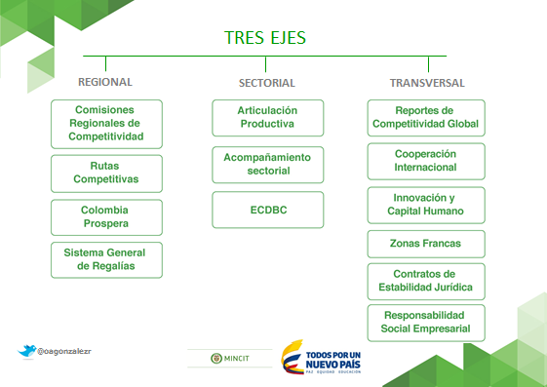
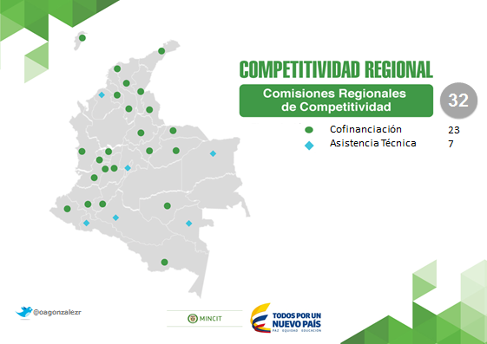
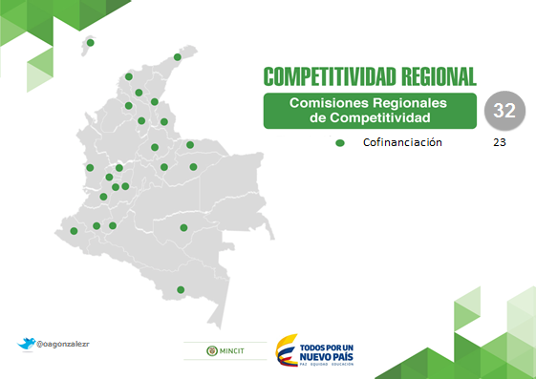
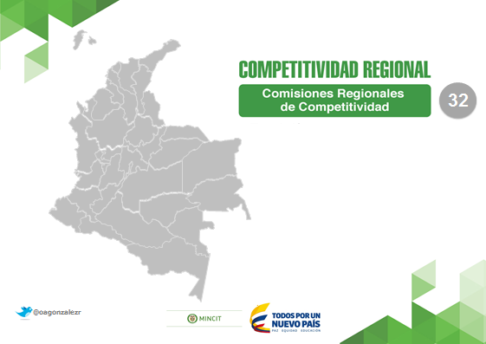

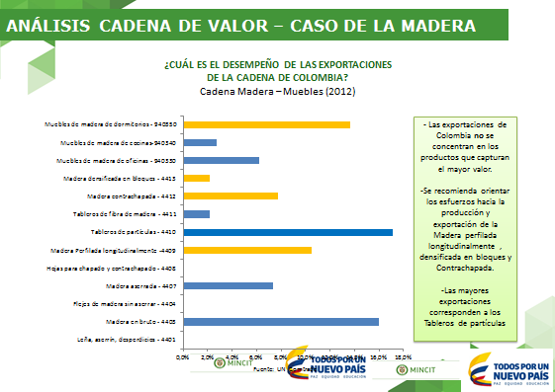
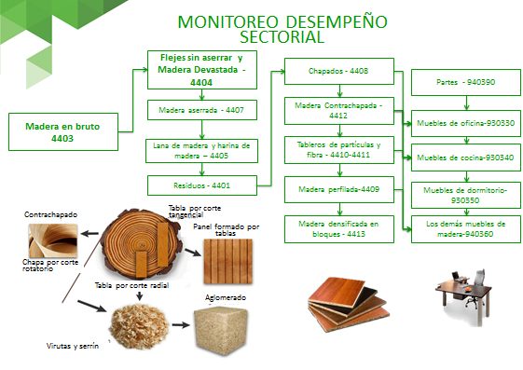
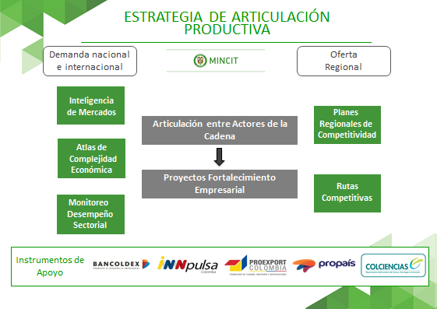
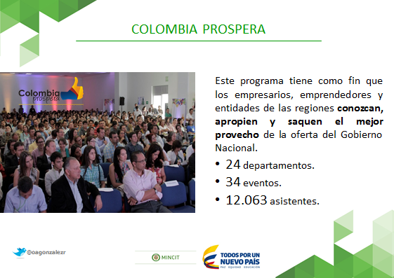
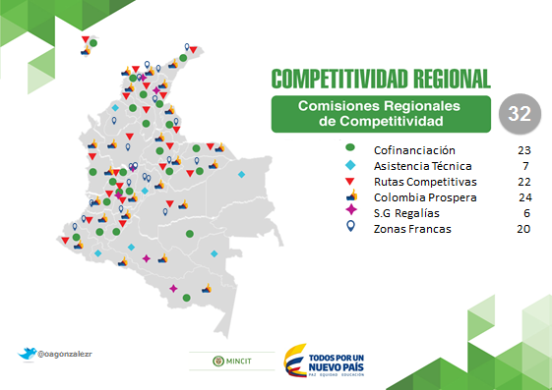
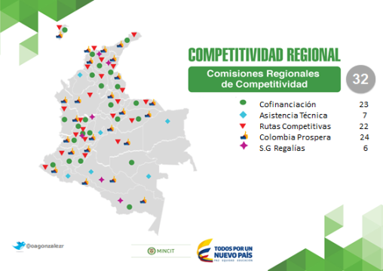
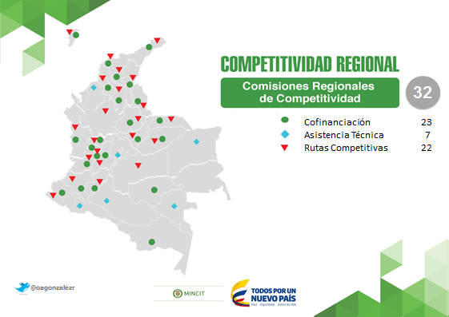
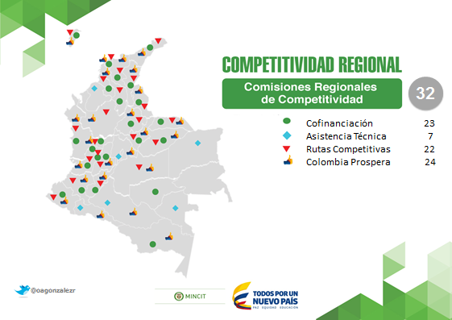
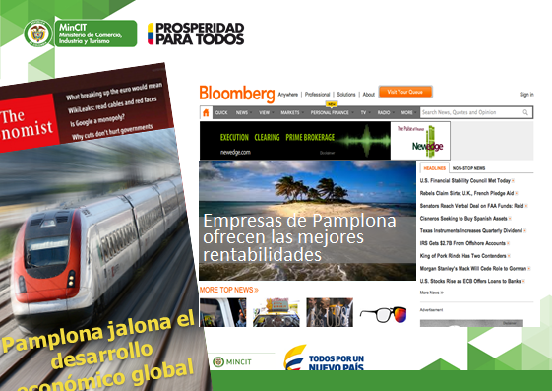
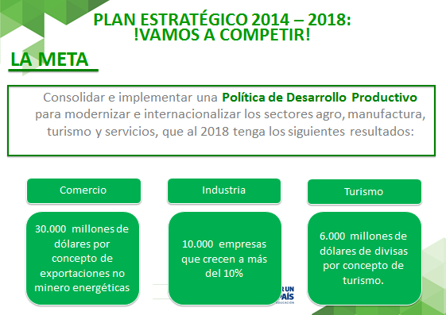
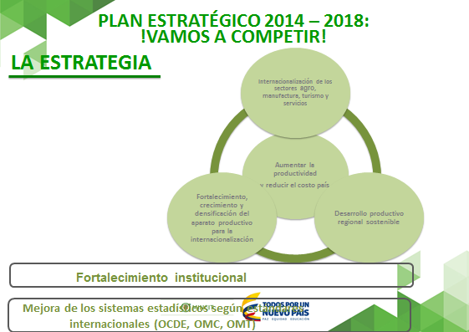
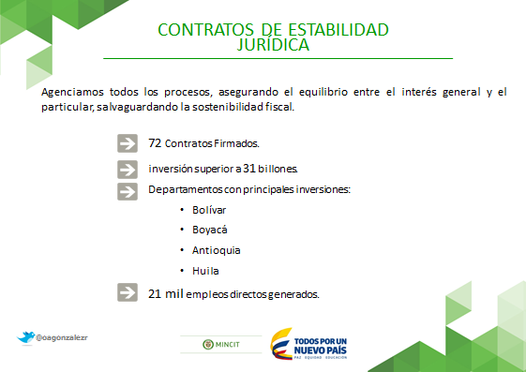
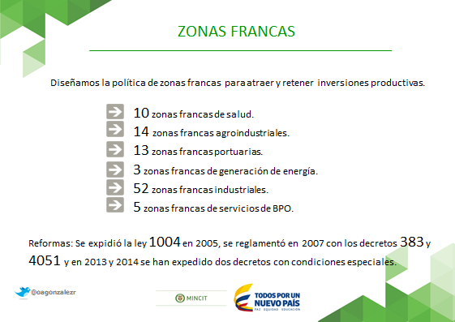
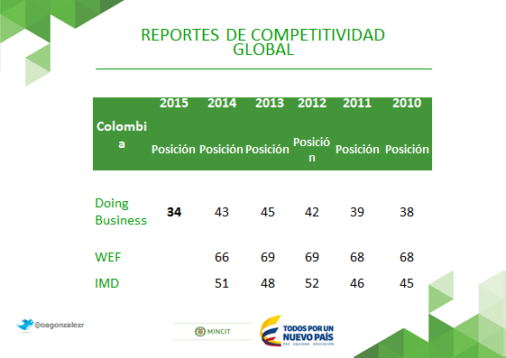
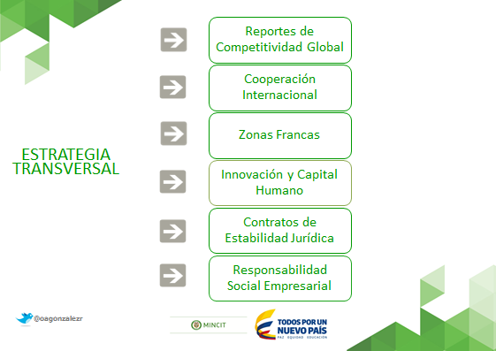

REFERENCIAS DE DIAPOSITIVAS
Diapositiva 3: Nosotros lo vemos desde el desarrollo empresarial en tres ejes regionales sectoriales y transversales.
Diapositiva 4: El Artículo 33 del Plan Nacional de Desarrollo “Prosperidad para Todos” resalta el papel de las Comisiones Regionales de Competitividad como ente de coordinación y articulación en la implementación de las políticas de desarrollo productivo y competitividad de los Departamentos.
El Decreto 1500 de 2012 dictó medidas para la organización, articulación y funcionamiento del Sistema Administrativo Nacional de Competitividad e Innovación. El Decreto tiene como finalidades redefinir y organizar el Sistema Nacional de Competitividad bajo nuevos lineamientos así como establecer algunos aspectos que permitan la articulación de las Comisiones Regionales de Competitividad en tal sistema.
Diapositiva 10: Mapeo e identificación (a nivel institucional y personal) de todos los actores, productos, y servicios ofrecidos en la Región.
Establecimiento de procesos permanentes de comunicación y de gestión de conocimiento entre los actores involucrados (Nal-Reg).
Armonización de programas, iniciativas y políticas desarrolladas al nivel local para disminuir duplicidad de esfuerzos y contradicciones en la oferta
Articulación de programas, iniciativas y políticas desarrolladas al nivel local para incrementar impacto y distribuir costos de transacción.
Integración de programas, iniciativas y políticas
Diapositiva 14: En este gráfico correspondiente al porcentaje de participación de cada una de las partidas arancelarias en las exportaciones de la cadena madera-muebles de Colombia al mundo, para el año 2012, podemos observar lo siguiente:
Lo que más se exportó fueron tableros de partículas, madera en bruto y muebles de madera para dormitorios.
Sin embargo, aquellas partidas en las cuales observamos que se capturaba mayor valor (barras en amarillo) no muestran una participación significativa dentro de las exportaciones, como es el caso de la madera densificada en bloques y la madera contrachapada a excepción de los muebles de dormitorio, donde

Colombia si presenta un buen nivel de exportaciones y se debe seguir fortaleciendo.
Por lo tanto, las exportaciones de Colombia para esta cadena no se están concentrando en su mayoría en los productos donde se obtienen más ingresos por kilogramo exportado y en esa medida estamos llamados a propiciar una transformación dentro de este sector, en conjunto con los gremios y los empresarios.
Esto con el objetivo de capturar mayor valor con nuestras exportaciones, haciendo que las empresas orienten sus esfuerzos hacia la producción y exportación de bienes como la Madera perfilada longitudinalmente, densificada en bloques y Contrachapada.
Diapositiva 17: Las Zonas Francas generan inversión y empleo, son dinamizadoras de la economía y promueven encadenamientos productivos con los empresarios del territorio aduanero nacional.
Elaboramos proyectos de normatividad para definir la política de zonas francas y de los instrumentos de promoción de la productividad y la competitividad. Así mismo, ejercemos la Secretaria Tecnica de la Comisión Intersectorial de Zonas Francas, para lo cual se analizan las solicitudes de aprobación de plan maestro y se elaboran informes técnicos con recomendaciones para conceptuar sobre la viabilidad de la declaratoria de zonas francas.
Actualmente se están elaborando dos proyectos de decreto: el primero orientado a trasladar los instrumentos de promoción de inversión, entre ellos zonas francas, de la DIAN al Ministerio, y el segundo, para reestructurar la política general del régimen de zonas francas.
Diapositiva 21:
- Visión de ecosistema
- Gobierno Abierto. El Estado como plataforma
- Enfoque sectorial y de mercado (por demanda)
- Comunicación permanente y abierta
- Menos es mas (simplificación de procesos e información)
- Plataformas para la interacción

PREGUNTA DE UN ASISTENTE AL FORO
El primer paso que deben tomar es educar la parte la parte del campo educar al campesino lo que el señor decía, se utiliza productos muy fuertes químicos muy fuertes y de pronto pecamos ignorantemente, pienso que muchas personas como les digo pecamos ignorantemente utilizando químicos fuertes para poder sustentar esos cultivos, tiene sus grandes producciones llega el invierno y no hay otra forma sino recurrir a plaguicidas para poder salvar esos cultivos pero yo pienso que el gobierno nacional primero tiene que tomarse la tarea de poder educar para que utilicen plaguicidas a base orgánicas el campesino que es ajeno a todo esto yo pienso que el gobierno en más que sentarse a suministrar recursos para la producción.

RESPUESTA DEL DOCTOR OSCAR GONZALES RODRIGUEZ
Que propuestas debía llevarse a su consideración para que Ud. genere un emprendimiento que nos ayude como gobierno nacional a solucionar esta problemática que nuevos elementos orgánicos podrían incrementar nuestra productividad sin dañar el medio ambiente entonces yo pienso que es un proyecto interesante…

APORTE ESTUDIANTE
Hay unos terrenos que no eran de nadie eran de la gobernación pasaron estos terrenos para que pudiera construir viviendas de interés social ahora que están haciendo no la están vendiendo en apartamentos claro vengan e inviertan…

APORTE ALCALDE DE PAMPLONA DOCTOR CARLOS ARTURO BUSTOS CORTEZ
Yo creo que la información veraz es más importante que cualquier otra cosa cuando uno repite algo que no es verdad resulta siendo una verdad que no es verdad sino una falacia, para iniciar los planes de desarrollo que es la propuesta que uno como alcalde tiene cuando después de un año de gobierno en el sector política se plantean y se aprueban en el consejo municipal ese plan de desarrollo fue el que me ayudo a construir la universidad de pamplona con unos docentes de la universidad de pamplona entonces el plan de desarrollo no es un proyecto que lleve el estudiante a la alcaldía y decir yo asumo el plan de desarrollo esto es un proyecto que es diferente entonces los planes de desarrollo los construimos los alcaldes para cumplirlo los cuatro años de gobierno y está sujeto a las realidades municipales una cosa es que uno diga y otra cosa es que se pueda hacer con los elementos que uno tenga…

RESPUESTA DEL DOCTOR OSCAR GONZALES RODRIGUEZ
Yo estoy de acuerdo con eso y no solo yo el ministerio también conoce es el mejor espacio para que se puedan debatir estas cosa por otro lado el ministerio viene adelantando una estrategia que se llama compre colombiano ya lo hicimos acá en Cúcuta y esa estrategia lo que busca es que el campesino el productor pues que sin intermediarios pueda ofrecer los productos en este espacio y la más importante pueda hacer el enlace con las grandes franquicias eso nosotros lo estamos para poder fortalecer nuestra producción nacional entonces son dos elementos para tener en cuenta y para que podamos generar esa discusión que estas planteando…

ESTUDIANTE
Iniciando el plan de desarrollo a los alcaldes hacen un llamado a la mayoría de los profesionales del municipio y empiezan a trabajar en todos los sectores agropecuarios, bueno de todos los sectores nosotros presentamos estos proyectos y yo creo que en todas las partes del país tenemos representantes a nivel nacional cámara senado y con todos ellos tenemos que trabajar de la mano entonces para decirle al compañero Uds. Como comunidad también se pueden reunir montar un proyecto y que el municipio les de ese apoyo porque realmente esto es una amenaza de la naturaleza tenemos que saber cómo hacerlo y no estamos exentos de que de que en cualquier parte del país nos pase

PONENCIA DEL DOCTOR JOHN JIMMY CALDERÓN PRADA, GERENTE DE MICROFINANZAS FINANCIERA COMULTRASAN.
Muy buena la exposición del doctor Gonzales hay que analizar lo climático hay que analizar todo el panorama mundial que hay que analizar lo que está ocurriendo en todas las partes del planeta porque particulariza las consideraciones de tipo general yo le comentaba hace unos momentos al doctor Gonzales y le pedí que nos acompañara, hay muchas cosas que se pueden hacer todavía porque no utilizamos mejor la radio difusora nacional de Colombia para información de lo que defina el gobierno con lo que se está invirtiendo porque no sacamos unos periódicos semanales que informen en referencias alusivas la frontera son el 58% del país y somos las áreas más abandonadas y marginales de Colombia…

PONENCIA DEL DOCTOR ÁLVARO PARADA CARVAJAL, DIRECTOR DEL CENTRO DE PRÁCTICAS DE LA FACULTAD DE CIENCIAS ECONÓMICAS Y EMPRESARIALES.

Esto lo acababa de manifestar hace un momento frente a la prensa cual es el objetivo la finalidad del foro lo primero y lo que constituye también este concepto que tiene el doctor Neira es la investigación, pero una investigación aplicada una investigación orientada, que este establecida en lo que constituye a la solución de los problemas de la comunidad. Tuvimos la fortuna de que en los cinco foros y en el sexto foro nos acompañara el señor alcalde en los cinco anteriores no tuvo oportunidad eso es un compromiso y yo hablaba con el doctor Neira situaciones que marcan esta condición de querer recuperar esto que consideramos como yo un matrimonio nuestra mejor condición de ofrecer a la comunidad en estilo de vida que sea acorde con las circunstancias esta investigación nos permite que no podemos sino entendemos los problemas de una comunidad no podemos como ofrecerle una solución hoy se está celebrando el aniversario de la creación de la universidad. Una de las cosas que se hace es a la memoria de ese insigne sacerdote que en su momento tuvo la misión de crear y fundar la universidad de pamplona…

PONENCIA DE LA DOCTOR YUDY AMPARO PARRA PEÑALOZA JEFE DE PROMOCION Y DESARROLLO, REPRESENANTE CAMARA Y COMERCIO DE PAMPLONA

En una formación de primaria y el 4% son personas sin formación pero sin embargo desarrollan una actividad económica en la parte tecnológica, nuestras unidades productivas un 46% no cuentan con ningún tipo de infra estructura tecnológica mientras que un 54% si lo tiene. Aquí vemos reflejado una de las dificultades del sector comercial vemos que a lo largo de los años la tasa de crecimiento mientras que el crecimiento de la población no es suficiente para esta demanda que tenemos. La situación actual laboral el sector económico refleja alrededor de 5000 empleos directos que están distribuidos en un 53% en mujeres y un 47% en hombres. El sector de servicios actualmente a tenido un crecimiento del 15% y esto lo vemos reflejado con la inversión privada en hoteles restaurantes en prestadores de servicio entonces este es un sector que ha empezado a posicionarse en la ciudad esta actividad está generando alrededor del 40% de los empleos que anteriormente les mencione…

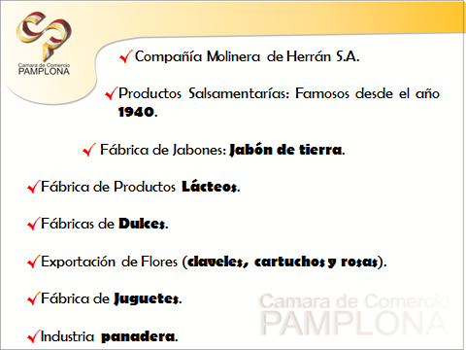
PRESENTACION
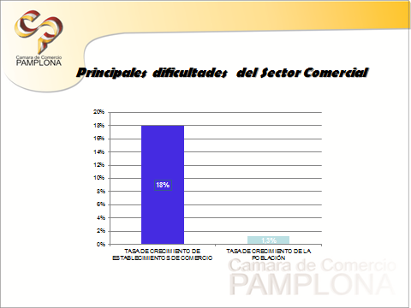
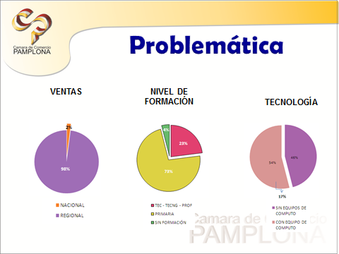
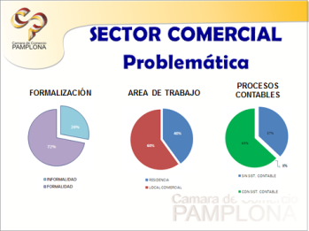
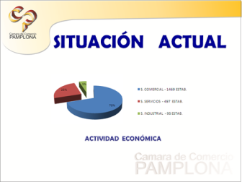
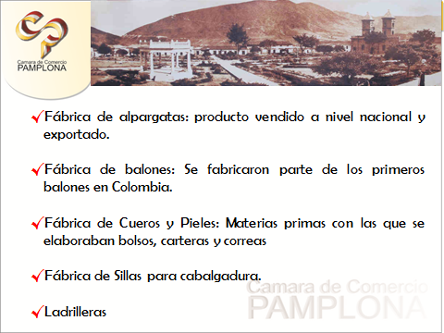
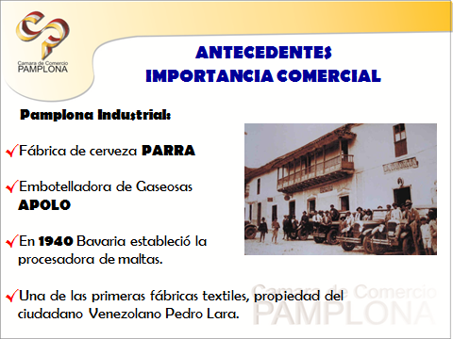
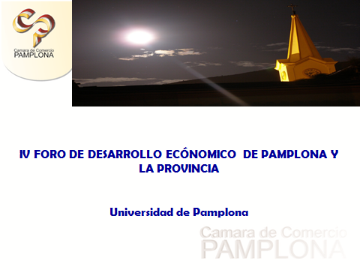

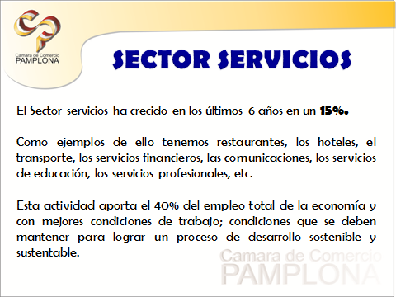
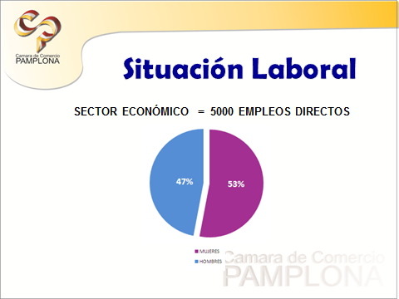

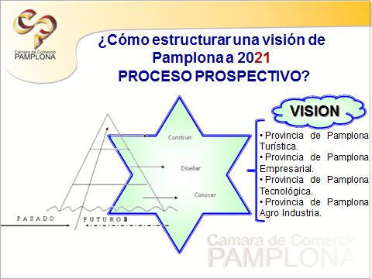
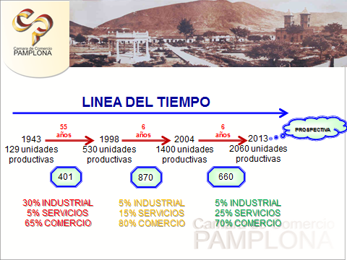

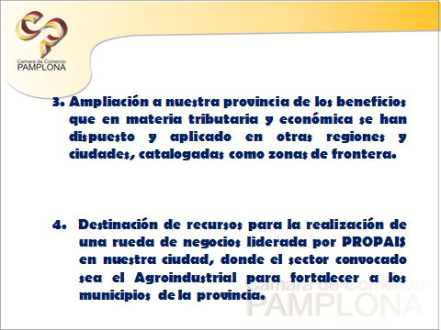
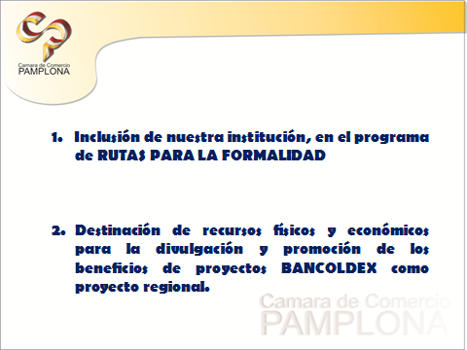

PONENCIA DE LA INGENIERA CECILIA JAIMES REPRESENTANTE DELCOORDINADOR DEL PLAN FRUTÍCOLA NACIONAL: ASOHOFRUCOL.

Atreves del desarrollo de un nuevo modelo organizacional gremial que permita en primer lugar el acceso oportuno a los servicios productivos y en particular asistencia técnica y transferencia de tecnología, financiación, capacitación empresarial a los productores frutícolas vinculados y en el segundo elemento al recaudo de la cuota para fiscal inicio desde el plan nacional frutícola 2012-2022 es un record bastante grande y ambicioso porque va hacia 10 años en 2012 se inició con tres técnicos y un socio empresarial a apoyar los planes de campo ya en el 2013 avanzo hacia tres ing. Agrónomos, tres técnicos y dos socios empresariales donde se está impartiendo transferencia de tecnología a productores de la línea productivas de mora, lulo, cítricos y hortalizas en el departamento se tiene un plan departamental para el 2015 de proyectar líneas específicas en producción más que todo se está enviando la línea de cítricos, mora, aguacate y pasifloras dentro de estas líneas son las que se van a trabajar en el departamento con los productores con una metodología que es agricultura por sitios donde están más de la mano de técnico con productor

PALABRAS DE CIERRE DEL DOCTORJOSÉ NEIRA REY, PRESIDENTE DE COLFRONTERAS

Doctor Jimmy calderón Prada jefe de finanzas de colmutrasan creo que es muy importante la participación porque hay algo que quiero destacar este es un foro de integración el país no se ha dado cuenta de que Antioquia está figurando en innovación en desarrollo en primacía porque tiene más espíritu de pertenencia más asociación más trabajo en equipo le sigue después el valle del cauca y ahora está unido los que no creíamos que se iban a unir la costa atlántica porque era la pelea entre atlántico bolívar córdoba sucre mientras que aquí los santandereanos estamos como embotellados si miramos hacia Venezuela no nos entendemos si miramos al centro no entramos y si juega Cúcuta deportivo atlético Bucaramanga nos agarramos a piedra, ¡no! Hay que unirnos hay que trabajar en equipo hay que entender lo que está ocurriendo inmediato a pamplona la Orinoquia los proyectos de arroz, palma africana, pino, ganadería y Venezuela ya está pensando en el ferrocarril, que va a pasar con nosotros si nos ponen un ferrocarril que comunique con el área central, la conexión entre atlántico y pacifico depende de la conexión Bucaramanga Cúcuta. Entonces hay un reto y hay un reto grande y los tenemos todo aquí y allá…

CONCLUSIONES DEL EVENTO

1. La descentralización de poder y repartición de tareas es fundamental para lograr una conexión real y cooperativa en la frontera colombo – venezolana.
2. Se identifica la carencia de una línea de crédito o un tratamiento financiero especial a los agricultores, si es posible por medio del sector solidario, que se ajuste con mayor propiedad a las necesidades del sector y permita que éste crezca y promueva el desarrollo de las regiones tanto urbanas como rurales.
3. Solventar las necesidades propias de la región a partir de la calidad del proceso de formación de los ciudadanos con un compromiso de actualización y formación de docentes para proyectar una sociedad educada, convirtiendo a la docencia en una profesión digna donde se forme según el contexto social y se cohesionen los diferentes actores: Empresa – Academia – Estado – Sociedad.
4. Es imperativo incluir la investigación para suplir las falencias particulares de la región; más, sin embargo, el primer paso es conocer los antecedentes de la realidad que viven los diferentes sectores económicos gestados en la región con el fin de evaluar las causas y con especial atención en los procesos que pudieron haber promocionado al sector de comercio como el principal impulsador de la economía regional y en las situaciones que contribuyeron al actual escenario de informalidad y crecimiento de las economías subterráneas.

